|  |  |  |  |  |  |  |
| --- | --- | --- | --- | --- | --- | --- |
| **Бөлім:** | | Дәстүрлі қазақ қоғамы: этникалық құрылымы және әлеуметтік ұйымдасуы | | | | |
| **Педагогтің аты-жөні** | | **Елғондиева А** | | | | |
| **Күні:** | | **15.12.2021ж** | | | | |
| **Сынып: 10а** | | **Қатысушылар саны:** | | | **Қатыспағандар саны:** | |
| **Сабақтың тақырыбы** | | **Қазақтардың ру-тайпалық құрылымының ерекшеліктері** | | | | |
| **Оқу бағдарламасына сәйкес оқыту мақсаттары** | | 10.2.2.3 -қазақтардың ру-тайпалық құрылымының ерекшеліктерін ауызша тарихнама негізінде түсіндіру (шежіре, генеалогиялық аңыздар); | | | | |
| **Сабақтың мақсаты** | | **Барлығы**: қазақтардың ру-тайпалық құрылымының ерекшеліктерін ауызша тарихнама ұғымдарын құрылуын түсіндіру  **Көпшілігі**: Қандай тарихи дереккөздер шежіре, генеалогиялық аңыздар туралы мәлімет беретінін анықтайды:  **Кейбірі:** Бірқатар деректерден дәлелді ой-пікір түйіп, қазақтардың ру-тайпалық құрылуын талдайды. | | | | |
| **Сабақтың барысы** | | | | | | |
| **Сабақтың кезеңі/ уақыт** | **Педагогтің әрекеті** | | **Оқушының әрекеті** | **Бағалау** | | **Ресурстар** |
| **Ұйымдастыру**  **кезеңі**  **5 минут** | **«Миға шабуыл»**  **-** оқушыларға сурет беріліп талқылау ұсынылады.  Қазақ халқының қалыптасу үдерісінің аяқталуы 2-сабақ (Қазақстан тарих Қазақтардың ру-тайпалық құрылымы қалыптасуының тарихи шарттары 1 саба  Сұрақтар:   * Бұл суреттерден не көрдіңіздер? * Суретті өзара байланыстыруға бола ма? * Суретте қандай ұқсастық көріп тұрмыз?   **Оқушы іс-әрекеті:**  Оқушылар пікірлерін білдіре отырып бүгінгі сабақтың тақырыбы мен мақсатына болжау жасайды.  **Мұғалім іс-әрекеті:** сабақтың тақырыбы, оқу мақсаты және бағалау критерийлерімен таныстыру. | | Оқушылар өз ойларын ортаға салады.  Оқушылар жауаптары арқылы жаңа тақырыпқа көшу | Мадақтау,Бағалау басбармақ әдісі  және жебе арқылы | | Тақырыптық суреттер  А3, А4 пішініндегі қағаз, түрлі түсті маркерлер;  Бағалауға арналған кескін карта макеттері.  Тақырыптық карточкалар.«Қазақстан тарихы» кітабы |
| **Жаңа сабақ**  **35 минут** | **Үй тапсырмасын сұрау**  **«Бір минут» тапсырмасы *(12 мин)***  Оқушылар кезек бойынша бір минут немесе отыз секунд ішінде үй тапсырмасын бойынша тоқтаусыз,қайталауысыз және қатесіз сөйлеп түсінік айтады  ***Жеке жұмыс***  Оқушылар «Қазақ қоғамындағы ру-тайпалық құрылымының қалыптасуы тақырыбында тапсырма айтады»  **Бағалау саралауы жүргізіледі**  **Критерий** Қазақ қоғамындағы ру-тайпалық құрылымын түсініп,дәлелді пәкірмен өз ойын айтады  ***Жұптық жұмыс (10 мин)***  Оқушыларға «*Қазақтардың ру-тайпалаық құрылым туралы жазбаша деректі оқуға уақыт беремін*». (3минут)  **«Орнын тап» - картамен жұмыс**   1. Картадан жүздердің және рулардың орналасу аумағын табу 2. Ұлы жүз мекендеген жерді белгілеу 3. Орта жүз орналасу аумағын көрсету 4. Кіші жүз орналасу аумағын көрсету   Қазақстандағы этногенез және этникалық процестер 1-сабақ (Қазақстан  **Критерий** Бірқатар деректерден дәлелді ой-пікір түйіп,Жүздер мен ру бірлестіктің құрылу аумағын картадан көрсетеді  **Мәтінмен жұмыс**  **Микс тапсырмасы *(12 мин)***  ***Топтық жұмыс (1 топта 4 ақ оқушы)***  Оқушыларға «Жүздердің орналасуы жайлы жазбаша деректі оқуға уақыт беремін». (3минут)   |  |  | | --- | --- | | 1. 2 дұрыс 1 қате жауапты тест құрастыру | 2.Адам,жер,су,  мемлекет аттары | | 3. 13 Тірек сөз | 4. Эссе 30 сөз |   ***Қарқын арқылы саралауын жүргіземін***  ***Критерий:*** Бірқатар деректерден дәлелді ой-пікір түйіп, Қандай ру-тайпалалық одақтың қай аумақта көшіп қонғанын анықтайды: | | Оқушылар ақпараттық мәтінмен жұмыс жасайды  **Дескриптор:**  1.Үй тапсырмасына байланысты өз өйларын айтады.  2. Дәлелді пікір келтіреді тақырыптан  3.Қайталаусыз және қатесіз түсіндіреді  4.бір минут ішінде ойын қорытындылайды  **Дескриптор:**  Оқушылар жүздердің орналасу аумағын көрсетіп,ру атауларын айтып түсінік қалыптастырады  **Дескриптор:**  1.2 тест құрастырады әрбір тест тапсырманың вариянтында 2 дұрыс 1 қате жауапты тест болуы қажет .  2.Мәтіндегі адам,жер,су,мемлекет аттарын теріп жазады.  3. 13 тірек сөз жіктеп жазады.  4. кемінде 30 сөзден тұратын қорытынды ой жазады.  5.Оқушылар өзара пікір алмасу арқылы өз ойларын жинақтайды, қорытынды жасайды | «бір минут»  **1-4 балл аралығы**  Тапсырманы қаншалықты дұрыс орындағанына кері байланыс беру арқылы тексеріледі,  **Жебе арқылы немесе конфет арқылы бағалау**  **1 балл**  ҚБ Мұғалім оқушылар жауабын мұқият тыңдап кері байланыс беріп отырады  **Жебе арқылы немесе конфет арқылы бағалау**  Микс **1-5 балл аралығы**  Әр қалыптастырушы тапсырмадан кейін кері байланыс беріп отырамын.  Оқушылардың жұптық жұмысын,сұрақ қоя алуын,сұрақтарға жауап беруі және талдау жасауын бағалай аламын.  **Бағалау жебе арқылы** | | Ақпараттық мәтін  Үлестірмелі қағаздар  Суреттер  Тірек-сызбалар  Кесте  Карта |
| **Қорытынды**  **5 минут** | **Кері байланыс:**   |  |  |  |  | | --- | --- | --- | --- | | **«+»** | **«-»**“-” | **«V»**“V” | **«?»**“?” | | Сіздің оқып отырған тақырыбыңыз түсінікті болдыма  **«Жасыл түс»** | Сіздің оқып отырған тақырыпты түсінбесеңіз    **«Қызыл түс»** | Сіздің оқып отырғаныңыз, түсініңсіз болса немесе бұл сұрақ бойынша сіз нақты мәліметтерді алғыңыз келсе **«Сары түс»** | Сіздің жеке ұсыныс және пікіріңіз болса,осында жазып қалдырыңыз | | | Тақырып бойынша не білетінін, не білгісі келетінін, не білгенін жазады | Оқушылар бағалау критерийлерімен өз деңгейлерін бағалайды | | А4, конспект |
| **Үй тапсырмасы** | Жабық тест. Біліміңді тексер | |  |  | |  |

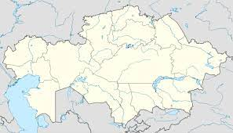

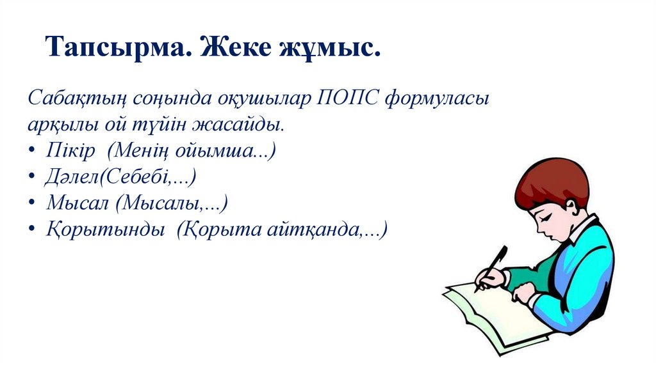

Кері байланыс

|  |  |  |
| --- | --- | --- |
| **Б (Мен не білемін?)** | **Б (Менің не білгім келеді?)** | **Б (Мен не білдім?)** |
|  |  |  |

|  |  |  |
| --- | --- | --- |
| **Б (Мен не білемін?)** | **Б (Менің не білгім келеді?)** | **Б (Мен не білдім?)** |
|  |  |  |

|  |  |  |
| --- | --- | --- |
| **Б (Мен не білемін?)** | **Б (Менің не білгім келеді?)** | **Б (Мен не білдім?)** |
|  |  |  |

|  |  |  |
| --- | --- | --- |
| **Б (Мен не білемін?)** | **Б (Менің не білгім келеді?)** | **Б (Мен не білдім?)** |
|  |  |  |

|  |  |  |
| --- | --- | --- |
| **Б (Мен не білемін?)** | **Б (Менің не білгім келеді?)** | **Б (Мен не білдім?)** |
|  |  |  |

|  |  |  |
| --- | --- | --- |
| **Б (Мен не білемін?)** | **Б (Менің не білгім келеді?)** | **Б (Мен не білдім?)** |
|  |  |  |

|  |  |  |
| --- | --- | --- |
| **Б (Мен не білемін?)** | **Б (Менің не білгім келеді?)** | **Б (Мен не білдім?)** |
|  |  |  |

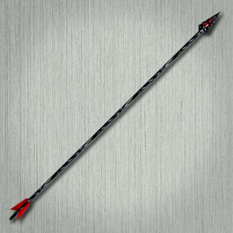

Жебе бағалауы 1 жебе – алға ұмтыл

2 жебе -жақсы

3 жебе – өте жақсы тапсырманы жеке орныдаған сәтте дұрыс болса бір жебеден табыстау

